OPĆINSKO DRŽAVNO ODVJETNIŠTVO U VUKOVARU

Andrija Hebranga 2, Vukovar

RKDP:4956

OIB: 41070350826

Razina: 11

OBRAZLOŽENJE I IZVJEŠTAJI UZ POLUGODIŠNJI IZVJEŠTAJ

O IZVRŠENJU FINANCIJSKOG PLANA ZA RAZDOBLJE OD 01.01.-30.06.2025.

Sukladno odredbama članka 81. stavka 1. Zakona o proračunu (»Narodne novine«, broj 144/21.) polugodišnji izvještaj o izvršenju financijskog plana proračunskog i izvanproračunskog korisnika sadrži opći i posebni dio, te obrazloženje i posebne izvještaje.

1. OPĆI DIO PRORAČUNA

A. Sažetak Računa prihoda i rashoda i Računa financiranja

B. Račun prihoda i rashoda

o Izvještaj o prihodima i rashodima prema ekonomskoj klasifikaciji

o Izvještaj o prihodima i rashodima prema izvorima financiranja

o Izvještaj o rashodima prema funkcijskoj klasifikaciji

C. Račun financiranja

o Izvještaj računa financiranja prema ekonomskoj klasifikaciji

o Izvještaj računa financiranja prema izvorima financiranja

2. POSEBNI DIO PRORAČUNA

o Izvršenje po organizacijskoj klasifikaciji

o Izvršenje po programskoj klasifikaciji

3. OBRAZLOŽENJE POLUGODIŠNJEG IZVJEŠTAJA O IZVRŠENJU PRORAČUNA

o Obrazloženje općeg dijela

o Obrazloženje posebnog dijela

4. POSEBNI IZVJEŠTAJI U POLUGODIŠNJEM IZVJEŠTAJU O IZVRŠENJU

PRORAČUNA

o Izvještaj o zaduživanju na domaćem i stranom tržištu novca i kapitala

Prihodi i primici su planirani prema limitima državnog proračuna te se doznačuju mjesečno na osnovu zahtjeva za pokriće rashoda.

Slijedom naprijed navedenog, u nastavku se daju izvještaji i obrazloženja kako slijedi:

OBRAZLOŽENJE OPĆEG DIJELA

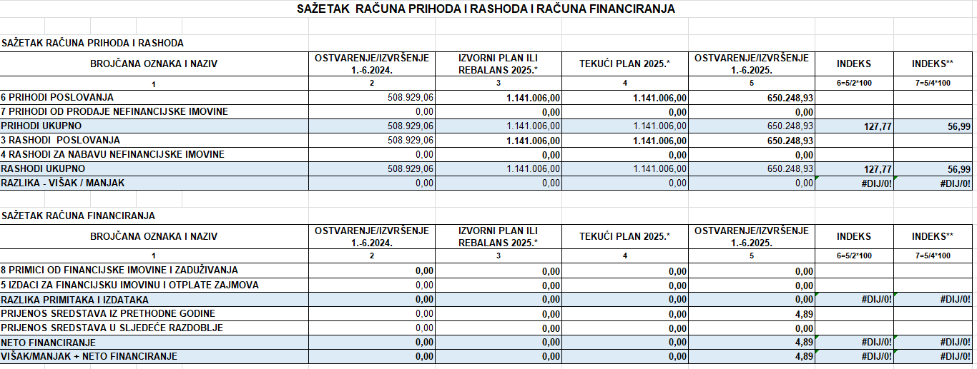

Iz sažetka računa prihoda i rashoda vidljivo je da su u izvještajnom razdoblju ostvareni

ukupni prihodi u iznosu od 650.248,93 eura, te izvršeni ukupni rashodi u iznosu od 650.248,93 eura što je 27,77 % veći u odnosu na izvršenje 2024., odnosno 56,99 % izvršenja tekućeg plana za 2025.

Iz sažetka računa financiranja ostvarenje/izvršenje 1.-6.2025 iznos od 4,89 eura, su vlastiti prihodi koji su uplaćeni u Državni proračun, a nisu izvršeni sa 31. prosinca 2024, te predstavljaju prijenos sredstava iz prethodne godine.

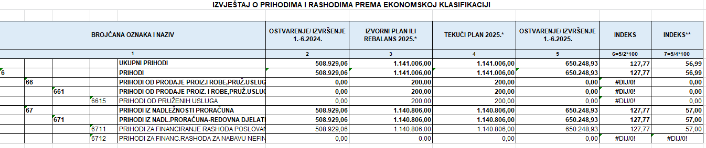

Ukupni prihodi, za 2025. godinu, planirani su u iznosu od 1.141.006 EUR, a ostvareni su u

iznosu od 650.248,93 EUR, uz izvršenje plana od 56,99 %.

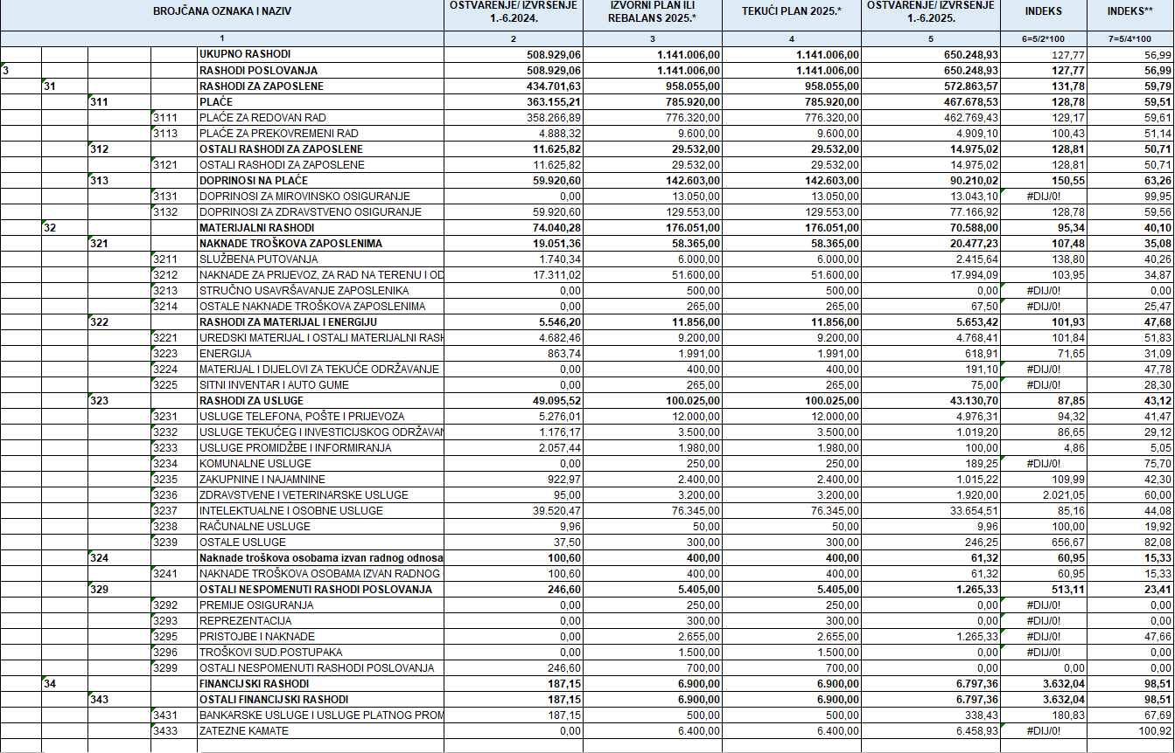

Rashodi poslovanja ostvareni su u iznosu od 650.248,93 EUR. Ostvareni rashodi u razdoblju od 01.01.-30.06.2025. godini veći su u odnosu na prethodnu godinu za 27,77 %, odnosno 56,99 % izvršenja tekućeg plana.

Obrazloženje općeg dijela polugodišnjeg izvještaja:

-3131 – doprinos za mirovinsko osiguranje odnosi se naknadu uplatu doprinosa na ime staža osiguranja s povećanim trajanjem za razdoblje 2015-2018, za dva dužnosnika, odnosno 99,95% izvršenja tekućeg plana 2025.

-3236- Ostvareni rashodi u izvještajnom razdoblju veći su u odnosu na ostvarenje istog razdoblja prethodne godine, temeljem članka 8. alineja 7. Zakona o plaći i drugim materijalnim pravima pravosudnih dužnosnika za sistematske preglede pravosudnih dužnosnika, te prava službenika prema Kolektivnom ugovoru, odnosno 60% izvršenja tekućeg plana 2025.

-3239 - ostale usluge - ostvareni rashodi u izvještajnom razdoblju veći su za 556,70 % u odnosu na ostvarenje istog razdoblja prethodne godine (usluga štampanja inventurnih naljepnice i izrada pečata)., odnosno 82,08 % izvršenja tekućeg plana 2025.

-3295 - Ostvaren je novi rashod u izvještajnom razdoblju 2025. u odnosu na izvještajno razdoblje prethodne godine (Okružnica MF, državne riznice od 1. srpnja 2024., promjena knjigovodstvenog evidentiranja RTV pristojbe na osnovni račun 32959 (ostale pristojbe i naknade), te obveza plaćanja naknade za nezapošljavanje invalida, prema Pravilniku o utvrđivanju kvote za zapošljavanje osoba s invaliditetom.

-3433 - Ostvaren je novi rashod u izvještajnom razdoblju 2025., isplata zateznih kamata po naknadnoj uplati doprinosa na ime staža osiguranja s povećanim trajanjem, za dva dužnosnika, odnosno 100 % izvršenja tekućeg plana 2025.

Rashodi za nabavu nefinancijske imovine nisu ostvareni niti su planirani.

Pregled prihoda i rashoda prema izvorima financiranja u razdoblju 01.01.-30.06.2025. godine:

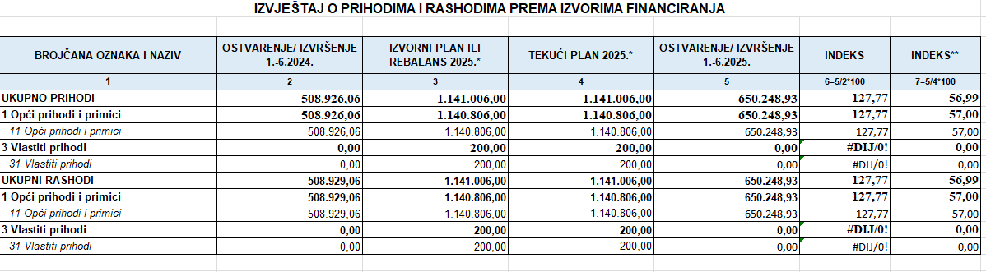

Prihodi i rashodi prema izvorima financiranja ostvareni su i realizirani iz izvora 11 opći prihodi i primici.

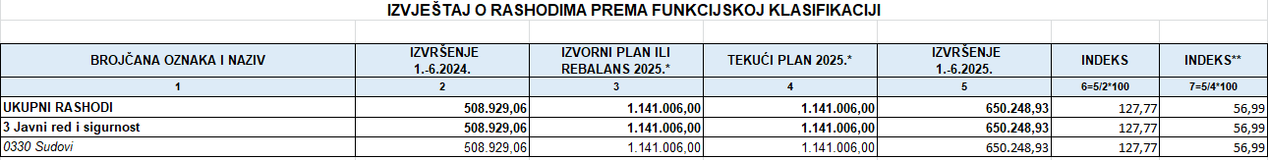

Izvještaj o rashodima prema funkcijskoj klasifikaciji sastoji se od rashoda prema funkcijskoj klasifikaciji brojčane oznake 033 – sudovi.

Račun financiranja

Obzirom da Općinsko državno odvjetništvo u Vukovaru nije ostvarilo niti primitke niti imao izdatke u razdoblju od 01.01.-30.06.2025. godine, tablični prikaz ne sadrži podatke o Računu financiranja po ekonomskoj klasifikaciji i po izvorima financiranja.

OBRAZLOŽENJE POSEBNOG DIJELA

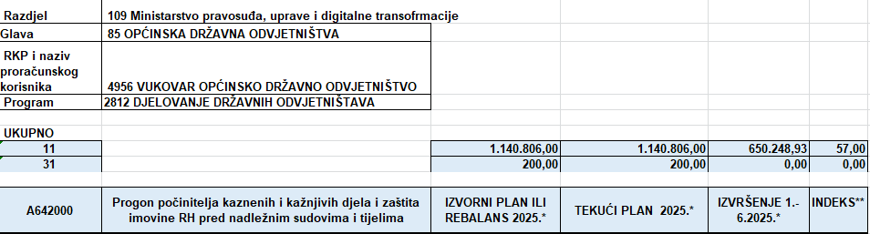

Posebni dio polugodišnjeg izvještaja o izvršenju financijskog plana sadrži izvršenje

financijskog plana prema programskoj klasifikaciji 2812 – Djelovanje državnih odvjetništava, te sadrži prikaz rashoda po izvorima financiranja izvor 11 i izvor 31, raspoređenih prema aktivnostima i to:

- aktivnost 642000 Progon počinitelja kaznenih i kažnjivih djela i zaštita imovine RH pred nadležnim sudovima i tijelima, ukupni rashod za aktivnost realiziran je iz izvora 11 iznos od 650.248,93 €

Izvor financiranja 31 – vlastiti prihodi nisu realizirani u razdoblju od 01.01.-30.06.2025.

POSEBNI IZVJEŠTAJI

članak 23. stavak 1. Pravilnika

Općinsko državno odvjetništvo u Vukovaru u razdoblju od 01.01.-30.06.2025. godine

nije koristilo sredstva proračunskih zaliha, niti se zaduživalo na domaćem niti stranom tržištu novca i kapitala, niti izdavali jamstva.

U Vukovaru, 22. srpnja 2025.

v.d. OPĆINSKOG DRŽAVNOG ODVJETNIKA

Davor Šimunić